上海工程技术大学

**飞行技术专业**

**2022-2023学年本科教学质量报告**

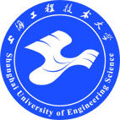

|  |
| --- |
| 专业代码： 081805K |
| 专业负责人：        （签字） |
| 教学院长：             （签字） |
| 学院院长：             （签字） |
| 学院名称：             （盖章） |

**二〇二三年二月**

**目 录**

**一、专业基本概况 1**

（一）专业概况 1

（二）专业定位和人才培养目标 2

**二、专业师资与教学条件 4**

（一）师资队伍 4

（二）教学条件与投入 7

**三、专业建设与人才培养 8**

（一）专业建设情况 8

（二）实践教学情况 9

（三）创新创业教育 11

（四）教学改革 12

**四、专业教学质量监控与保障 19**

（一）专业教学质量体系 19

（二）教学质量监控运行 19

（三）教学质量评估反馈及持续改进 20

**五、学生学习成效 20**

（一）学风建设情况及效果 20

（二）学生学习成效 20

**六、特色发展与案例 21**

**七、问题与对策 22**

# 

# 一、专业基本概况

## （一）专业概况

**1. 学院概况**

飞行技术专业隶属于航空运输学院（飞行学院）。为了适应我国民用航空业的又快又好发展，学校围绕民航强国的总体战略，把握民航业的发展趋势和竞争态势，紧扣上海加快建设“四个中心”和增强城市国际竞争力，依托航空产业、服务区域经济，突显现代民航工程及管理应用型人才创新培养模式的特色，与上海的航空企业校企合作、资源共享、优势互补，于1993年创办了“上海工程技术大学航空运输学院”、2007年成立了上海高校中唯一培养飞行技术专门人才的“上海工程技术大学飞行学院”。学院现设有飞行技术系、民航运输系、航空运营工程系、航空维修工程系、院中心实验室、院办公室、学生工作办公室等部门；拥有飞行技术、交通运输（航空器械维修）、飞行器制造工程、物流管理（航空物流）、交通管理、航空服务艺术与管理等6个本科专业。

**2. 专业历史沿革**

2007年，在原航空运输学院的基础上，我校成立了飞行学院，飞行技术专业同年开设，专业秉承学校现代化工程应用型特色大学的办学理念，先后与上海航空公司、中国东方航空公司、吉祥、春秋、山东航空等多家民航企业深度融合，定位于“民航运输机驾驶员”这一国家紧缺人才的培养，是上海地区唯一培养民航飞行员的本科专业，在全国同类专业中具有较强影响力，在国内航空运输企业中享有盛誉。

飞行技术专业的成立及专业发展，是我校与航空公司产学融合的标志性成果，专业于2010年获首批“卓越工程师计划”试点专业，建成以14个专业实验室为核心的综合性专业实践教学平台，并于2015年获批国家级虚拟仿真实验教学中心，2016年获上海市属高校应用型本科试点专业，于2019年通过建设验收（验收结论为“优秀”）。专业在建立校企战略联盟、改革人才培养模式、建设高水平工程教育师资队伍、国际化交流合作等方面取得显著成效，分别于2014及2018年两次荣获上海市教学成果一等奖，于2022年获上海市教学成果二等奖。2017年获上海市示范性全英语教学规划专业，2020年获批上海市一流本科专业建设点，先后获国家级一流本科课程4门，并获得包括上海市一流课程、上海市育才奖、上海市优秀教材等十余项市级教学成果。

飞行技术专业采用“订单式”培养模式，以“2.5+1.5”，即先校内理论学习2.5年，再校外1.5年飞行训练实习两阶段学习，实施“学历教育+执照培训”的教育模式。截止目前，委托我校进行人才培养的航空企业有中国东方航空股份有限公司、山东航空股份有限公司以及上海吉祥航空股份有限公司等。经过多年的努力，本专业已为各航空企业输送了1000多名飞行技术人才。目前，本专业在校生人数772人，2018年招收人数首次突破200人。专业基本情况见表1。

**表1 专业基本情况（时点）**

| **专业名称** | **专业设置年限** | **学制** | **优势专业情况** | | **在校学生数** |
| --- | --- | --- | --- | --- | --- |
| **名称** | **时间** |
| 飞行技术 | 2007 | 四 | 首批“卓越工程师计划”试点专业 | 2010年 | 772 |
| 上海市属高校应用型本科试点专业 | 2016年（2019年验收） |
| 上海市一流本科专业建设点 | 2020年 |

## （二）专业定位和人才培养目标

**1. 专业定位**

本专业立足于民航产业，紧扣国家发展民航产业以及“航空强国”建设目标，面向全国，主要依托上海航空企业等产学研战略联盟，主动适应民航业对人才的需求，着力于培养面向民航飞行驾驶一线岗位的高素质工程应用型人才。

据民航局统计，截止2022年，经教育部批准开办飞行技术本科专业的高等院校共20所。在最新公布的2022年度飞行技术专业本科专业排行榜（高考升学网等），中国民航大学排行第一，中国民用航空飞行学院、南京航空航天大学，占据第二、第三名，我校列全国第七名。

结合目前飞行技术专业建设总体情况，目前国内开办飞行技术专业兄弟院校仅中国民航飞行学院获批国家级一流本科专业建设点，我校获上海市一流本科专业建设点。

本专业将秉持“立德树人为引领、以建设一流专业、一流课程为抓手、以全面提升应用型人才培养质量为核心”，围绕“飞行技术一流本科应用型人才培养”，进一步开拓理念、打造品牌、彰显成效、引领示范。主要工作思路及举措如下:

**（1）以一流专业建设为契机，打造可持续发展专业品牌**

本专业已于2020年获批上海市一流专业建设点，学校已获得国际航空认证委员会AABI会员资格，专业已邀请专业认证专家进校指导、梳理课程与国际专业认证标准的知识能力矩阵关系，优化培养计划、构建课程体系、完善质量保障体系，以全面推进专业国际化建设。

**（2）以一流人才培养为焦点，形成可引领示范课程群**

以学生发展、学生学习、学习效果为中心，打造以国家级一流课程为引领示范；市一流、市重点课程为影响辐射；校金课、校精品课程为重点培育的多梯度一流品牌课程群。全面推进教学新理念新举措，实现育人新发展与新突破。主要可践行的举措包括以“竞赛激励式教学”实现“动态翻转课堂”；以“名师引领”打造“金牌课程群”等。

**（3）以国家级中心+项目为基石，实现高水平实践教学范式**

围绕“重视学生知识、能力、素质协调发展，着力提高学生的工程意识、工程素质和工程实践能力，强化创新能力培养”为中心指导思想，促进学生学思结合、知行统一。以国家级实践教学中心及实践项目为基石，打造虚实结合、特色鲜明的高水平实践育人平台，有效提高学生民航工程意识、机组协同素质和飞行实践能力，强化应用型创新实践能力培养，实现“中心为舞台，项目为节目”的高水平实践教学范式双突破。

**（4）以现有建设成效为出发点，服务社会反哺企业影响行业**

以发挥民航专业建设和应用型人才培养引领示范与辐射作用为专业发展导向，以在线课程建设普及服务社会、以民航培训服务反哺企业、以模拟器研制重大突破影响行业。

**2. 人才培养目标**

本专业培养具有人文素养、社会责任感，能够在航空运输实践中发扬崇尚劳动、无私奉献的精神，理解并遵守民航职业道德和规范，树立“航空报国”志向；具有国际视野，具备较强的团队协作能力和决断处置能力；具有扎实的飞行规章、飞行原理、飞行操纵、运行管理等专业知识；具备熟练的飞机驾驶技术和飞行运行管理能力；符合国际民航运输岗位驾驶员标准，能够在航空公司从事航线运输和运行管理等方面工作，能担当民族复兴大任的高素质工程应用型人才。

航空运输学院（飞行学院）全面贯彻党的教育方针,落实立德树人根本任务，根据国家“十四五”民用航空发展规划以及学校教育发展定位，制定了学院“十四五”教育事业发展规划纲要；在校内外专家充分论证基础上，修订、形成了新一轮飞行技术专业人才培养目标。

**3. 专业教学计划**

2022级仍采用“2.5年制国内理论学习+1.5年制海内外航校飞行训练”的培养方案。培养计划修读学分共计167学分，其中包括：通识教育课程（53学分）、学科基础平台课程（50学分）、专业课程（26学分）、集中实践教学环节（34学分）和第二课堂（4学分）。专业培养计划概况见表2。

**表2 专业培养计划概况（时点）**

| **总学 时** | **总学分** | **必修课学分** | **选修课 学分** | **集中实践环节学分** | **课内教学学分** | **实验教学学分** | **课外科技活动学分** | | **实践教学学分比例（%）** |
| --- | --- | --- | --- | --- | --- | --- | --- | --- | --- |
| 3324 | 167 | 149 | 18 | 34 | 114.25 | 14.75 | 4 | 31.6% | |

# 

# 二、专业师资与教学条件

## （一）师资队伍

**1. 专任教师与外聘兼职教师及教学团队**

本专业负责人为何法江教授，现有专任教师25人，其中本专业专职教师17人，校外兼职教师8人。在本专业专职教师中，承担本专业教学任务的教师数17人，教授及其他正高级3人，副教授3人。具有本专业背景的专任教师6人，双师型教师17人，具有行业背景的专任教师4人。专职教师的师资队伍结构如下：

① 年龄结构：56岁及以上教师占比6%，46-55岁教师占比23%，36-45岁教师占比65%，35岁及以下教师占比6%。

② 学历结构：具有博士学位教师占比59%，硕士学位教师占比41%，整体硕博比达到100%。

③ 职称结构：高职称教师占比35%，中级职称教师占比65%。

本专业从上海多家航空企业聘请8名具有丰富实践经验的飞行员、飞行管理人员、地面理论教员或其他专业技术人员担任兼职教师，不定期开设专业讲座，承担理论课程教学，带教实践课程（包括实习和毕业论文）等教学任务。

本专业专职教师分布在飞行技术、飞行情报、飞行签派、航空飞行器智能制造及健康监测等四支教学团队中，负责飞行技术专业学生的学业指导工作。

**表3 专任、外聘教师情况（时点）**

| **专任 教师 数** | **职称** | | | | | **学位** | | | **年龄** | | | | **外聘教师数** |
| --- | --- | --- | --- | --- | --- | --- | --- | --- | --- | --- | --- | --- | --- |
| **教 授** | **副 教 授** | **其他 正高 级** | **其他 副高 级** | **其 他** | **博 士** | **硕 士** | **其 他** | **35岁及以下** | **36-45岁** | **46-55岁** | **56岁及以上** |  |
| 25 | 2 | 3 | 1 | 0 | 11 | 11 | 6 | 0 | 1 | 11 | 4 | 1 | 8 |

1. **教师授课情况**

本专业专任教师25人，其中本专业专职教师17人，校外兼职教师8人，在2021-2022学年，全部教师参与教学。每人承担2-6门课程的教学任务，副高及以上职称的专任教师均担任专业课或专业基础课的教学任务。此外，本学院还有8名教师以及校内1名教师为本专业学生进行授课。专业授课教师结构及基本授课情况见表4。

**表4 专业授课教师授课情况（时点）**

| **授课教师** | | **高级职称** | | **教授** | | **其中为低年级授课教授** | | **具有硕士、博士学位** | |
| --- | --- | --- | --- | --- | --- | --- | --- | --- | --- |
| **总数** | **承担课程门数** | **数量** | **比例（%）** | **数量** | **比例（%）** | **数量** | **比例（%）** | **数量** | **比例（%）** | |
| 26 | 42 | 12 | 46 | 6 | 23 | 5 | 19 | 26 | 100 | |
| 【注】：本表格只统计专业课的授课情况、含外聘教师统计。 | | | | | | | | | |

1. **教师教学研究和教学改革情况**

针对飞行技术人才培养国内理论课程教学周期短、英语水平要求高、应用能力要求强等特点，教学过程中，充分采用“互联网+”、“移动微课”、“精品慕课”、“以赛促教”和“翻转课堂”等的教学方式，有效利用网络教学资源，形成多样化立体融合式教学模式，多种教学方法的革新通过推行实践与不断改进，取得了很大成效。

在原有课程建设基础之上，2022年度1门课程获批上海市课程思政示范课程/教学团队，2门课程获上海市重点课程建设项目立项，1门课程申报国家级一流课程，2门课程申报上海市一流课程。截止2022年底，专业教师共主持4门国家级一流课程，1门上海市一流课程，3本上海市优秀教材，10余门校级精品课程。2022年度发表3篇教改类文章，新出版教材3本。

**4. 教师科研情况**

2022年度，本专业专职教师中4人共发表学术论文5篇，其中SCI、EI论文3篇，核心论文共2篇。1人主持国家自然科学基金项目1项，7人主持校级以上科研项目或横向科研项目项7项，5人主持校级项目5项；3人授权国家发明专利6项。

本专业教师积极探索科研反哺教学，例如：在《飞行力学》课程中，陈丽教授将其研究的飞行动力学模型和飞行模态分析的案例引入课堂教学中，帮助学生深刻理解飞机自动驾驶系统完成预设航线飞行，甚至着陆的功能。

在《航空气象/航空气象理论》课程中，课内实验二来自顾莹老师科研项目“机场雾的研究”，教师要求学生利用计算机绘制天气图，并对航空气象观测资料进行统计，分析和探讨虹桥机场雾的形成过程，制作分析图，撰写研究小结和课堂汇报等。同时顾莹老师所做的虹桥机场雾的研究成果也作为教学案例，融入理论课程教学。

**5. 教师进修与培养**

本专业大力推进师资队伍建设，一方面鼓励青年教师进修学习、挂职锻炼，另一方面聘请具有行业背景的企业兼职导师。本学年，2名教师赴南京航空航天大学修读博士学位；2人次教师赴国内高校及研究机构参加飞行性能、飞行程序设计、无人机等方面的专业技能培训，1名教师获无人机操作相关资质；2名教师参加高校一流课程培训班。教师授课优良率达100%。

**6. 教师参与激励计划情况**

飞行技术专业教师所在的四支教学团队在2022年度的教学激励计划中，自习辅导与坐班答疑执行完成率100%，以2021-2022（1）学期为例，飞行技术教学团队答疑总应出席小时数1216，实际总出席小时1667，执行完成率137%；自习总应出席75天，实际总出席75天，执行完成率100%；其它飞行签派教学团队、飞行情报教学团队、飞行原理教学团队坐班答疑和自习辅导执行完成率均100%。

通过骨干教师激励计划，飞行技术系涌现出一批师德师风优秀教师，例如蔡明老师获得学校优秀班导师，李佩绮和杜丽娟老师获得学校优秀主讲教师等。以李佩绮老师为例，其长期从事民航英语专业教育，具备中国民航局ICAO五级水平资质。在坚守教学工作的同时，李老师也十分关心学生，例如在航校面试辅导时，结合学生的性格特点、英语水平、专业素养为学生制定个性化的复习培训计划，并分期分批为学生编写模拟面试题目，利用学生的课余时间为学生做面试辅导及讲评工作。作为班导师，她深入学生宿舍，关心生病的同学，为他们买药送药；面对有思想包袱的同学，和他们谈心，为他们打开心结；对于学习困难生，李老师陪他们一起自习，与家长沟通，向任课教师了解情况。学生在航校学飞期间，每当遇到各种各样的困难和挫折时，李老师会主动给予鼓励和帮助。她克服时差，常常在深夜和学生交流，了解学生的飞行进度和思想动态，缓解学生的焦虑情绪，给予他们更多的鼓励和帮助。

## （二）教学条件与投入

**1. 专业经费投入与使用情况**

本专业生均日常教学经费标准为2000-3000元，其中实践环节为500-1000元。本专业生均日常教学经费2325元/人/年，其中实践环节为582元/人/年，能够基本满足教学需求。

**2. 专业图书资料（电子图书、纸质图书）数量及利用情况**

学校图书馆具有藏书30余万种，共计100余万册图书，与交通运输工程相关的图书共计8689种，图书馆现藏书21722册，图书复本率为2-8不等，电子图书及数据库20余种，学校图书馆已经做到了资源共享，诸如馆际互借、长三角高校图书馆联盟、上海文献信息服务中心、通用阅览等，可以满足本专业学生及教师的借阅。

图书馆共有8个借阅合一的专业借阅室及拥有258座的多功能电子阅览室及视听室等。图书馆开放时间为8:00-22:00，周末开放，能满足学生借阅和自习需求。

**3. 专业实验室和校外实习基地**

2022年度，在新建的航空飞行实验实训基地的基础上，继续优化整合 “虚实结合”的飞行技术实践教学平台，主要以模拟飞行桌面训练器、固定模拟训练器、B737-800飞行模拟机、塔台管制仿真系统等为主。实验室所有专业实验室配备专门的实验管理人员，现有6名实验室管理人员，保证实验教学达到教学要求。培养计划中实验课开出率为100%。

本专业与东方航空股份有限公司、上海航空有限公司、上海航宇科普中心、上海东方飞行培训有限公司、索航飞行俱乐部等单位签有校外实习实践协议，是本专业社会实践以及校外实习教学的主要场所。

本年度先后配合航空公司，完成2018级及2019级部分学生航校选拔及送训工作，分别赴四川龙昊、新疆天翔、河北致远、澳大利亚CAE、美国wayman等航校进行实际飞行训练。

# 三、专业建设与人才培养

## （一）专业建设情况

**1. 专业课程概况**

本专业开设的课程总门数为42门，其中校级精品课程13门，上海市一流（精品）课程2门，上海市重点课程10门，全英语课程12门，上海市示范性全英语课程6门，在线课程3门。

**表5 专业生师情况（时点）**

| **授课教师** | | | **本科学生数** | **学生与本学院授课教师之比** | **应届毕业生数** | **当年毕业生初次就业率（ %）** |
| --- | --- | --- | --- | --- | --- | --- |
| **本学院授课教师数** | **外学院授课教师数** | **具有高级职称的授课教师数** |
| **25** | **1** | **12** | **772** | **31:1** | **77** | **100** |
| 【注】：本表格中授课教师只统计专业课教师，不含外聘人员，含离职人员。 | | | | | | |

**2. 课程教学大纲制定情况**

本专业全面围绕国际专业认证开展了课程教学大纲修订工作，充分梳理了国际专业认证中飞行技术专业人才毕业要求与课程体系的内涵联系，形成通用毕业要求矩阵表、专业能力矩阵，并进一步细化修订了专业课程的中、英文教学大纲，重点对大纲中“课程定位”、“教学目标”、“教学目标与毕业要求的对应关系”以及“教学目标达成度的评价标准”等描述进行了规范化及统一化。

**3. 教材建设情况**

教师在选用非自编专业教材时严格遴选本专业该课程具有代表性的教材或获奖教材，且尽量选用国家规划教材。本年度新出版教材2本，再版1本。

## （二）实践教学情况

**1. 专业实验实践教学总学时、总学分占比情况**

在2022级专业培养计划中，设置10门独立实验实践课程和17门课内实验。其中，独立实验实践课程中综合性课程8门、设计类课程2门。实验实践课程开出率为100%。学校实践教学科，通过制订严格、规范的管理文件和定期开展检查督导，确保实验教学质量。专业实验实践教学基本情况见表6。

**表6 专业实践教学情况（时点）**

| **实践教学** | | **其中:实验教学** | | |
| --- | --- | --- | --- | --- |
| **学分** | **占总学分比（％）** | **学分** | **占总学分比（％）** | **独立开设实验课程门数** |
| **52.75** | **31.6** | **14.75** | **8.8** | **1** |

**2. 实验教学大纲、实习（实训）教学大纲修订情况**

每学期，学校组织督导组检查各专业实验课程的归档资料（包括实验大纲、实验指导书、学生实验报告、实验成绩报表、实验总结等五大件）、实习的归档资料（包括实习大纲、实习指导书、学生实习报告、实习成绩报表、实习总结，对校外实习还需提供校外实习安排表和校外实习评价表）及其执行情况，确保各专业严格按照培养计划开展实践教学环节。根据督导组反馈意见，由教学团队组织教师对实验教学大纲进行修订。实习课程由校企双方共同商讨、修订实习目标、实习内容和实施计划，由校内指导教师和企业带教导师共同指导。

**3. 实践类课程建设和开设情况**

本学年，《飞行模拟器实习》获批上海市课程思政示范课程；《飞行技术认识实习》继续建设上海高校市级重点课程。培养计划中的实践类课程开出率100%。本专业还开设2门创新类公共实践选修课，2项创新实验项目。

**4. 专业实验室建设与开放利用情况**

飞行技术专业已建成14个专业实验室，实验室面积达2226m2，可支持空中交通管理基础、机载设备、新航行系统、飞行控制系统、飞行原理、航空气象、飞行技术认识实习、飞行模拟器实习等课程的实践教学工作。本年度实验室开放率100%。专业校内实验室使用情况请见表7。

**表7 专业校内实验室使用情况（时点）**

| **基础实验室** | | | | | **专业实验室** | | | | |
| --- | --- | --- | --- | --- | --- | --- | --- | --- | --- |
| **数量** | **承担实验课程门数** | **面积**  **（m2）** | **设备台套数** | **设备值**  **（万元）** | **数量** | **承担实验课程门数** | **面积**  **（m2）** | **设备台套数** | **设备值**  **（万元）** |
| 0 | 0 | 0 | 0 | 0 | 14 | 13 | 2226m2 | 143 | 1538.9 |

**5. 校外实习基地建设与利用情况。**

本专业与上海航宇科普中心、索航飞行俱乐部等单位签有校外实习实践协议，是本专业社会实践以及校外实习教学的主要场所。2021级共计40名学生开展飞行技术认识实践。

在校企协同办学的基础上，现有国内外四川龙昊、新疆天翔、河北致远、澳大利亚CAE、美国wayman等5个航校作为本专业实际飞行的训练基地。2022年度，2018级及2019级共计150余名学生前往实习基地开展飞行训练。

**6. 学生毕业论文情况（选题、指导、答辩、论文质量等）**

鉴于飞行实践的重要性，本专业毕业设计（论文）题目实际题比例达98.7%，由企业导师与校内导师共同出题、参与论文指导。本学年，本专业教师指导学生人数平均为5人，指导教师每周至少1次对学生毕业论文开展情况进行指导检查，学生通过毕业设计（论文）记录本记录每周工作及教师指导情况，并由指导教师批阅签名。期间，学生须接受2次评阅教师的检查，以确保论文的进度和质量。

受新冠疫情影响，2022年度毕业论文答辩主要采用线上形式进行。学生通过指导老师和评阅老师的检查以及论文相似性检测之后，方可获得答辩资格。答辩时，每位学生答辩时间不少于20分钟，包括答辩学生陈述和答辩提问。答辩时，学生需记录答辩组提出的问题，并填写《答辩记录及评分汇总表》。

通过毕业论文写作，学生能综合运用所学理论知识，结合飞行训练实践，解决飞行驾驶及其相关领域的问题。毕业论文情况见表8。

**表8 毕业综合训练情况（时点）**

| **课题数** | **在实验、实习、工程实践和社会调查等社会实践中完成数** | **比例**  **（%）** | **指导教师数** | | **每名校内教师平均指导毕业生数** |
| --- | --- | --- | --- | --- | --- |
| **校内 教师** | **外聘 教师** |
| **77** | **76** | **98.7** | **15** | **0** | **5** |

## （三）创新创业教育

本专业重视学生科技创新工作，不断寻找学生科技创新活动和航空航天学科人才培养的有机结合点，以科技创新活动提供平台，以专业学科背景提供支撑，两者结合，相互促进，既强化了学生科技创新工作的研究性、专业性，又提升了学科人才培养工作的实践性、实效性，探索出了航空科技创新人才培养的新模式，为学院建设不断注入新活力。通过“课程化”、“学分化”和“项目化”重构第二课堂，延展实践教学边界，搭建课内课外相结合的实践能力提升育人平台。

飞行技术系开设2门创新类公共实践选修课，2项创新实验项目。学生日常在航模队、模拟飞行社、航空专业英语角、模拟面试训练营等载体中得到实践、创新等综合能力的提升，又借助大学生创新实践项目、学科大赛、专业实践竞赛等活动检验专业素质与综合素养学习成效。2022年度专任教师获批指导大学生创新项目共计4项，其中国家级1项，上海市2项，校级1项。同时本专业教师指导学生多次参与国家级学科专业竞赛，且获奖率100%。先后获得全国高校模拟飞行锦标赛、上海市模拟飞行锦标赛、中国模拟飞行全民线上打榜赛、全国大学生英语竞赛等一等奖等奖项。

## （四）教学改革

**1. 专业人才培养方案的制定和修订**

本专业依据教指委或教育部发布的专业规范、中国民航局关于《高等学校理工科本科指导性专业规范——飞行技术的征求意见函，以及学校关于培养方案制修订的指导性意见，结合我国民航业发展对人才培养的需求，广泛征询行业专家建议，搜集国内外航校反馈意见，在校内外专家充分论证基础上，根据专业定位和人才培养目标，制订或修订专业培养方案及课程体系。

**2. 开展教研、教改与质量工程建设**

每学期初，本系制定本学期的教研活动计划；平均每月安排1次教研活动，包括听课说课、毕业论文讨论检查、理论课程检查、学生学业情况汇总等；不定期参加政府部门或学会（协会）主办的教学研讨会。所有专职教师都参与学校的各类培养和讲座。在专职教师中，67%的教师主持或参与教学研究，81%的教师参与教学改革，56%的教师正式发表教研论文；主持上海市本科重点课程建设4门，校级金课课程2门；获市级及以上教学奖励1项。

本专业建有课程网站的课程 19门，通过学校推荐的网络教学平台进行发布，学生可以自学，查阅习题库、课件、课外阅读等教学资源，并进行网上互动，使用效果良好。录制视频课程2门，MOOC课程2门，全英语课程8门，建成线上线下混合式课程2门。

**3. 教学改革中的典型案例——以飞行技术专业课程思政教学改革为例**

-------------------------------------------------------------------------------------------------------

**课程思政领航的飞行技术一流本科专业育才育人纪实**

“作为一名准民航人，理解与感悟当代民航精神，真正做到有信念、有本领、有担当。应像守护中国领空英雄王伟一样，具备忠诚担当的政治品格；应像临危不惧的川航机组一样，具备团队协作的工作作风；应像C919大国工匠攻坚团队一样，具备严谨科学的专业精神；应像无数普普通通民航人一样，具备敬业奉献的职业操守。”

这是上海工程技术大学航空运输学院教工党支部书记、飞行技术系主任党淑雯老师在2020级飞行技术专业新生《开学第一课》上的殷切寄语。“既感动又感慨！”学生朱骏辉说，“作为新时代准民航人，我投身于祖国民航事业发展的责任感愈加强烈！”

这样激发学生强烈的航空报国之志的课程，是上海市一流本科飞行技术专业课程思政“盐融于水，润物无声”的一个鲜活案例。2019年，航空运输学院被遴选为上海市高校课程思政领航学院，同时学院的3个团队和26门课程还分别获评上海市课程思政领航团队和领航课程。

作为上海市三八红旗集体，飞行技术系全体教师融航空报国价值于知识传授和能力培养，他们有上海市育才奖，上海高校青年教师教学竞赛奖项获得者、上海市三八红旗手、上海市教育系统巾帼建功标兵等多位在立德树人、课程思政潜心实践、乐于奉献且成果显著、示范引领的名师良师。为党育人、为国育才已经成为飞行技术专业全体专任教师的职业自觉，深深融入到人才培养价值观中。

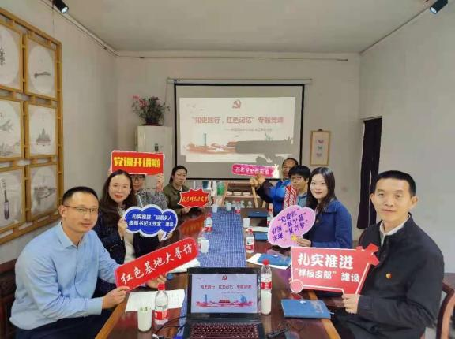 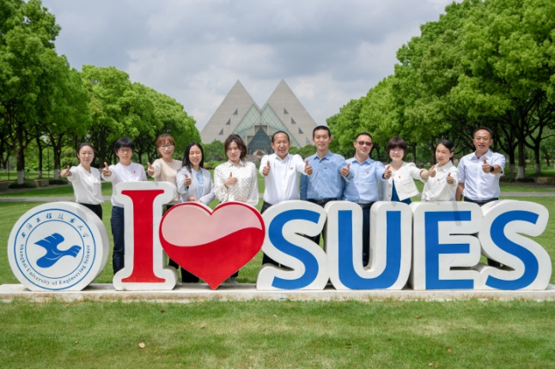

**开拓“以生为本，德育为先” 课程思政育人理念**

新时代民航强国建设战略指引下，我国民航发展已实现了规模大、实力强、品质优，具备加快实现从航空运输大国向航空运输强国的跨越基础。作为上海地区唯一开办飞行技术专业的高校，学校坚持“立德树人为引领、以建设一流专业、一流课程为抓手、以全面提升应用型人才培养质量为核心”，围绕“课程思政领航的应用型飞行技术一流本科应用型人才培养”，高度响应国家发展战略，契合国际民航发展形势，同时也紧密围绕我校建设现代化工程应用型特色大学、培养应用型人才办学目标，开拓理念、打造品牌、彰显成效、引领示范。

飞行技术专业成立于2007年，是校企协同育人、产学融合的标志性成果，先后开展“卓越工程师教育培养计划”试点专业、上海市属高校应用型本科试点专业建设，获批上海市一流本科专业。

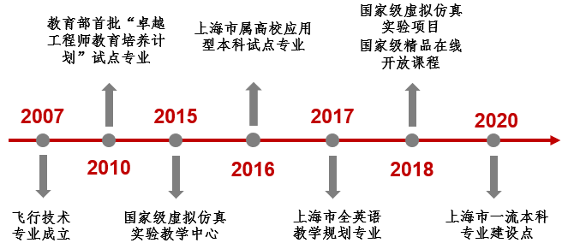

飞行技术专业课程思政领航专业建设围绕航空报国价值引领，融入强国战略、民航发展、中国制造等要素，培养学生安全意识、规章意识，厚植工匠精神、民航精神，推动思政引领历史观、时代观、国家观、民族观全课程多维育人。

**推动领航专业“课程思政全覆盖”三全育人大格局**

“民航人才要自觉与新时代新征程同向同行，在实现民航强国梦中谱写青春华章。一要立大志，把握人生航向。要自觉用习近平新时代中国特色社会主义思想武装头脑，将个人发展与服务民航强国建设有机结合，在实现伟大复兴中国梦的新征程中实现人生理想。二要明大德，擦亮青春底色。要自觉传承红色基因，做社会主义核心价值观的践行者，自觉弘扬和传承爱国主义精神、当代民航精神和中国民航英雄机组精神。三要成大才，练就高飞本领。要努力掌握专业知识，扎实专业技能，增强“三个敬畏”意识，深化作风建设。四要担大任，勇于追梦圆梦。要认清历史使命，脚踏实地，学会在实干中积累经验，磨炼意志，锤炼品格，干好小事，不怕难事。”

正是在这样强烈的育才与育人共识下，学院党政班子坚持立德树人根本任务，全课程深掘航空报国育人内涵，营造中国民航特色飞行技术育人育才培养氛围，通过建设领航学院、领航团队、领航课程推进思政教育教学改革纵深发展。结合学校“三全育人”综合改革，依托上海市“双带头人”党支部书记工作室建设、攀登计划“样板支部”建设、上海市三八红旗集体红色资源，双通道推动“三全育人”综合改革大格局，形成党建育人一体两翼新局面。

带领全体教师在飞行技术专业课程思政全课程覆盖这个全新的领域开始了理论探究与实践验证。确立育人目标、深掘思政内涵、搭建组织架构、优化教学大纲、组建讲师团队……提出与民航专业认证标准相融合的课程思政育人体系、知识体系、组织架构，形成“三全育人”课程思政育人模式，并在后疫情时代航空强国育人育才新挑战新机遇下改革创新、实践反思。

在培养方案的统一框架下，专业教师们将习近平新时代中国特色社会主义思想、社会主义核心价值观、中华民族优秀传统文化、宪法法治精神、职业理想和职业道德等思政教育内容掰细揉碎，巧妙融入一个个专业知识点，嵌入到课程教学大纲，编织进课堂教学设计中，综合运用案例、讨论、问答、作业等教学手段，点燃青年学生心中的爱国之情和报国之志。

国家级“线上线下”混合式一流课程负责人党淑雯老师讲授《机载设备》课程把航空报国精神、民航精神、工匠精神和奉献精神等新时代民航精神充分渗透到教学中，以此来强化专业基础课的育人功能，从而进一步探索专业基础课实施“课程思政”教学改革的有效途径；上海市一流课程负责人魏鹏程老师讲授的《飞机鉴赏》课程向学生讲述C919的研发生产，让学生懂得大飞机对于大国地位和国家战略的重要性，并让学生树立航空报国的远大志向；国家级虚拟仿真实验课程教学团队在《模拟器实习》课程以战略思维串起回归初心的责任担当、综合协同的战略视角和精益求精的职业素养；上海市重点课程负责人顾莹老师讲授《空中领航》习题作业请学生结合实际飞行情况，畅谈飞行经理人应具备的职业伦理和基本素质；上海市示范性全英语课程负责人李佩绮老师在《陆空通话》课程中以大兴机场为例，向学生介绍我国的大国工匠精神，充分展现中国工程建筑的雄厚实力，体现出的中国精神和中国力量；校外导师五星机长丁志明在疫情期间通过空中课堂用一生蓝天生涯所经历的飞行故事，串联出一个优秀的飞行员应具备的基本素质，并通过实际案例向同学们剖析飞行员实际工作中的思想误区和意识盲区……航空报国与思政情怀不断碰擦出火花，为学生奉上一道道富含思政营养的专业知识大餐

“感觉自己正在参与民航强国建设的伟大历史进程，让我增强了把专业知识和时代发展连接起来的能力。”“觉得课堂上的思政元素很有现实意义，促使我思考青年民航学子从哪些方面去分析和解决实际飞行问题。”“民航强国，必须有我。”这些课程评价更多来源于学生们树立航空报国情怀、实现中华民族伟大复兴的中国梦的强烈意愿及青春志向。

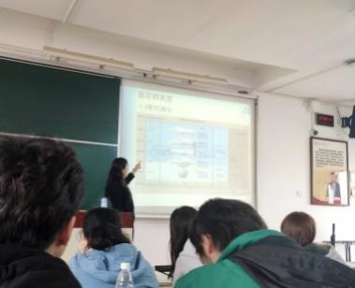 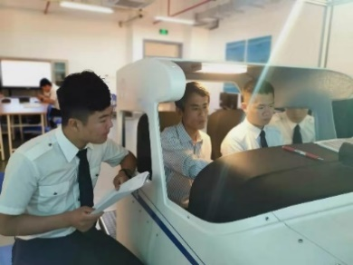 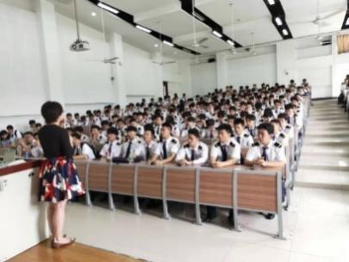

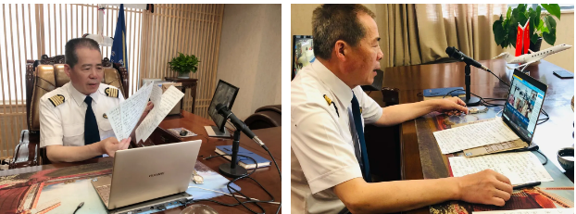

**收获胸怀航空报国初心使命服务国家战略人才培养成效**

飞行技术专业已为民航企业输送800余名飞行员， C919试飞机长蔡俊、现任中国商飞公司试飞中队中队长作为杰出毕业生，于2017年完成国产大飞机首飞，中国商飞党委授予其机组“大飞机功勋奖”，个人记“特等功”。

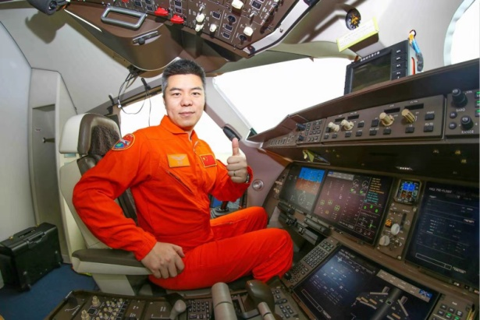

包括新长征突击手、上海市五四青年等优秀毕业生机长在内的一大批飞行经理人在各自岗位中勇于担当、践行使命，在新冠疫情爆发后，涌现出许许多多一线民航运输抗疫先锋机长。

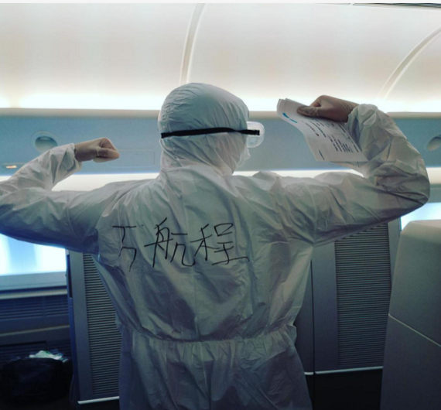 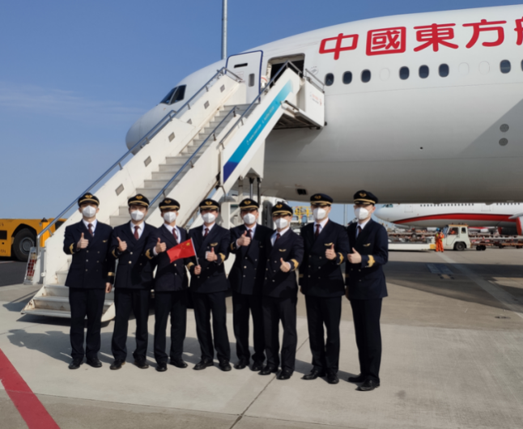

**“这是一所满怀爱国、报国深情的大学；**

**有一群深爱祖国的学子；**

**有一群胸怀飞行理想的才俊；**

**有一群充满血性又面向美好未来的青春少年；**

**有一群神采飞扬又冷静纠偏的接班人；**

**有一群将在万里蓝天施展才华的飞行者。”**

航空运输学院（飞行学院）特聘校外导师，原空军飞行学员旅政委、空军大校高文山在完成2018级飞行技术专业学生校外实习带教指导后如是评价。

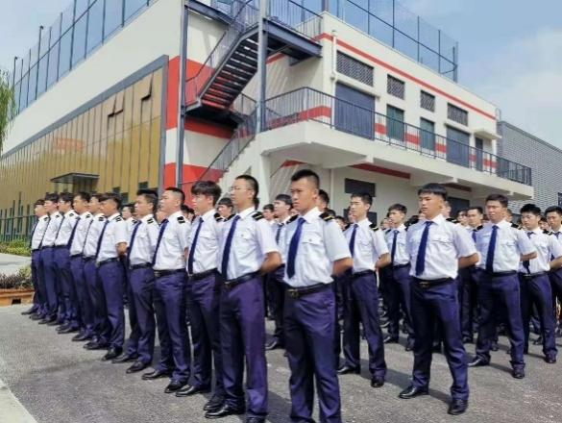 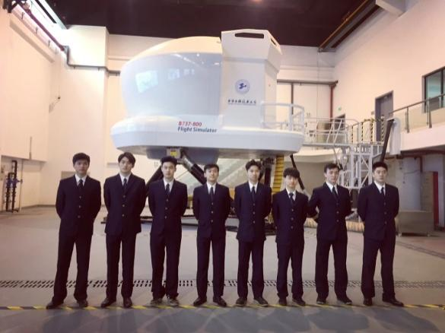

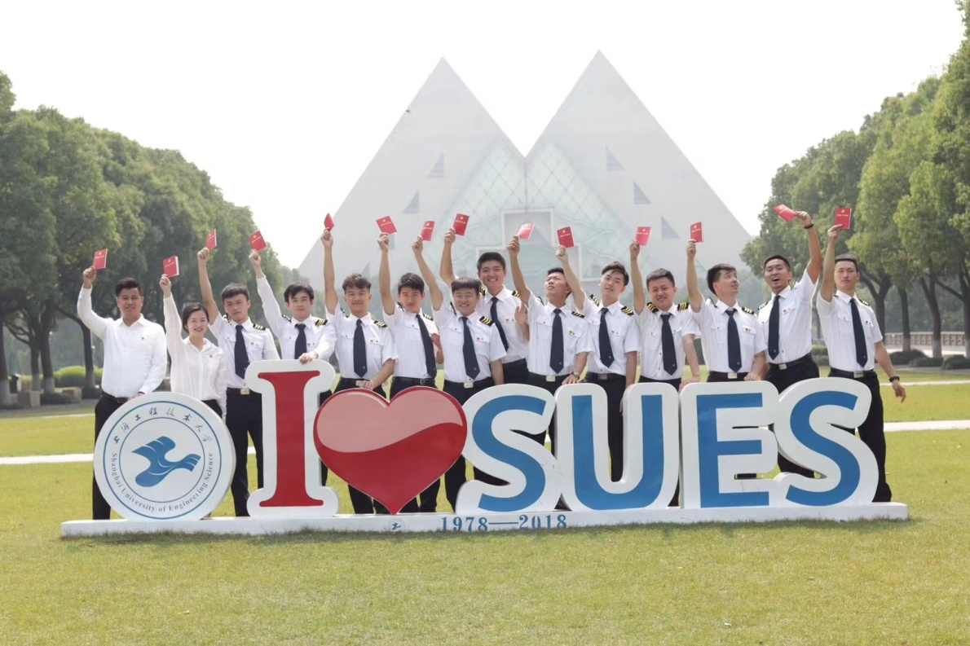

我们深信在后续的课程思政领航专业建设工作中，将重点突出教学第一课堂、激活课外第二课堂，将思想价值引领贯穿到教育教学的全过程和各环节，把“三全育人”的理念融入到学生思想政治教育、文化知识教育、认知实习教育各环节，持续服务于国家“民航强国”战略和上海“五个中心”建设，不断培养出德智体美劳全面发展的有用之才，成为能够担当民族复兴大任的新时代民航人才。

-------------------------------------------------------------------------------------------------------

# 四、专业教学质量监控与保障

## （一）专业教学质量体系

学院机构设置有院务委员会——由校长和公司总裁担任学校和公司方的主任委员，负责学院重大工作的决策；院学术委员会——开展学院学科建设的技术咨询；专业委员会——进行专业建设的技术指导；各系负责执行专业培养计划和日常教学管理。因此院系教学管理人员落实、职责明确，本专业教学运行规范有序。

学校和学院建立了一系列教学管理规章制度及专业教学文件，例如《上海工程技术大学本、专科学分制管理实施细则(试行)》、《上海工程技术大学教材管理办法》、《上海工程技术大学课程考核管理规程》、《上海工程技术大学在线课程管理办法》、《上海工程技术大学本科毕业设计（论文）工作管理办法》、《上海工程技术大学本科毕业设计（论文）规范写作要求》、《航空运输学院、飞行学院关于课程教学大纲制订的实施细则》、《航空运输学院、飞行学院课程考核管理办法》等。各类制度文件实施前通过多种方式告知学生及教师：校教务处、学院网站公布，发放学生手册，班主任、辅导员、学业导师宣讲告知，学院或系教研会议告知或组织学习，系主任实时传达等，因此能够确保90%以上的师生能够知晓并认真执行相关制度文件。

## （二）教学质量监控运行

本专业以督导组听课、院系领导听课、同行听课评价、实践教学检查、毕业论文检查、学生和教师的教学质量座谈会、网上评教等多种形式对专业教学实施经常性检查、评价和反馈，对反馈结果有及时分析和改进措施，初步建立了教学质量监控体系。各教学环节教学质量保证的责任主体明确，工作到位。教师授课优良率100%。

## （三）教学质量评估反馈及持续改进

针对每一门课程，教师在课程结束后，对标培养计划中的课程体系与毕业要求矩阵表，填写《课程分析表》，通过计算课程目标达成度以评价教学效果，并提出存在的问题及其改进措施。开学初期，学校组织督导抽查上一学期课程考核材料；学期中，督导随机进课堂听课。学院将反馈材料下发至专业系室，由系室主任或教学团队负责人通知相关教师，教师对此提出改进措施。针对毕业要求和培养目标，本专业不定时对毕业生、委托企业等发放调查问卷，据此形成新一轮人才培养方案的修改意见。

# 五、学生学习成效

## （一）学风建设情况及效果

本专业采用准军事化管理制度，明确规定了学生在校行为，包括作息时间、教学活动出勤时间、晚自习时间等，对违反者给予扣分，扣分达到一定数量，应退出飞行技术专业。课程的平均出勤率达95%以上，平均迟到率控制在5%以内。根据学生课程安排，要求所有大一新生及晚上没有选修课的学生在指定教室参加晚自习。

## （二）学生学习成效

本专业2020–2022级学生绩点分布情况如表9所示。

|  |  |  |  |  |  |  |  |  |  |  |  |  |  |  |  |
| --- | --- | --- | --- | --- | --- | --- | --- | --- | --- | --- | --- | --- | --- | --- | --- |
| **表9 学生学习情况** | | | | | | | | | | | | | | | |
| 年级 | 学生数 | [3.5,4] | | [3,3.5) | | [2.5,3) | | [2,2.5) | | [1.5,2) | | [1,1.5) | | [0,1) | |
| 人数 | 比例  (%) | 人数 | 比例(%) | 人数 | 比例(%) | 人数 | 比例(%) | 人数 | 比例(%) | 人数 | 比例(%) | 人数 | 比例(%) |
| 2022 | 40 | 9 | 22.5 | 26 | 65 | 5 | 12.5 | 0 | 0 | 0 | 0 | 0 | 0 | 0 | 0 |
| 2021 | 56 | 5 | 8.9 | 24 | 42.9 | 20 | 35.7 | 7 | 12.5 | 0 | 0 | 0 | 0 | 0 | 0 |
| 2020 | 146 | 24 | 16.4 | 57 | 39 | 43 | 29.5 | 15 | 10.3 | 2 | 1.4 | 2 | 1.4 | 3 | 2 |

本专业学生积极参加专业学习之外的学习及科技文化活动，如外语类学习活动（如英语等级、雅思等）、各类竞赛（如全国高校模拟飞行锦标赛、上海市模拟飞行锦标赛、中国模拟飞行全民线上打榜赛、全国大学生英语竞赛）等，参与人数100%。其中，英语四级通过率为：2021级73.2%，2020级94.5%。

因飞行技术专业人才培养特点，本学年毕业学生主要为2016和2017级学生，所有已完成航校飞行训练实习返校开展毕业论文学习任务的学生共计77人，所有学生均完成培养计划学习任务，就业率100%。需要说明的是，表10是对实际毕业生数量进行统计，而非各年级人数。

**表10 毕业生情况**

| **应届毕 业生数** | **应届生中未按时毕业数** | **毕业率**  **（%）** | **学位授予数** | **毕业生**  **学位授予率（%）** | **应届毕业生就业人数** | **毕业生**  **初次就业率（%）** |
| --- | --- | --- | --- | --- | --- | --- |
| **77** | **0** | **100** | **77** | **100** | **77** | **100** |

# 六、特色发展与案例

作为上海市唯一培养飞行技术专业人才的高校，我校响应新时代民航强国国家发展战略，坚持立德树人为根本，结合学校“建设一流的现代化工程应用型特色大学”办学目标，围绕“培养担当民航强国建设重任的时代新人”育人目标，专业未来三年将围绕基于“双证融通”的飞行技术一流专业应用型人才培养模式改革创新实践，以学生为中心，着眼厚植航空报国家国情怀、提高国际化综合素养、提升综合实践应用能力开展专业建设工作，特色发展及主要成果简述如下:

**（1）构建国际化“双证融通”飞行技术专业人才培养体系**

飞行技术专业人才培养定位于国际化民航岗位需求，实施 “2.5 +1.5”年制的“学历教育+执照培训”的“双证融通”人才培养模式，学生2.5年完成校内理论学习，1.5年赴境内外飞行训练基地开展执照培训，取得飞行员执照。专业未来发展将着眼国际航空专业认证标准，深化国际化“双证融通”人才培养体系改革，培养符合国际民航运输飞行员岗位标准的应用型人才。

**（2）深化“虚实结合、能力为本”的实践教学教育改革**

依托国家级虚拟仿真实验教学中心、国家级一流课程、上海市一流专业等雄厚人才培养资源，以“校企三协同式”实践教学机制为保障，以教育信息化理念和技术赋能，深化基于“虚实结合、能力为本”的飞行技术专业实践教学教育改革，实现学生基本技能、专业能力、职业能力分层递进，提升学生综合实践应用能力。

**（3）推动航空报国育人目标下的课程思政教育教学改革**

依托上海高校课程思政重点改革领航学院建设，秉持航空报国育人目标，设计实施“三阶层”课程思政“领航行动”计划，构建全课程覆盖“思政教育”的专业课程群，形成“课程思政”育人过程不断线，厚植家国情怀，弘扬航空报国精神。

**（4）实现服务国家战略目标下的教学科研服务“三融合”**

以民航特色为优势，以产学研战略联盟为平台，持续开展国家级、省部级一流课程建设的同时，面向国产商用飞机设计研发、试验试飞人才需求，以国产模拟器研制成果服务民航企业。

# 七、问题与对策

**7.1 存在的不足与问题**

**7.1.1 课程体系**

本专业课程体系较完善，但在实践教学监管和毕业设计（论文）质量方面存在不足，待改进。

**（1）学校与国内外飞行实习单位缺乏联系**

由于我校飞行技术专业采用“订单式”培养模式，学校主要负责学生在校期间理论学习任务，飞行实践活动由合作的航空企业安排与联系，包括联系航校、签订送训协议、学生送训、实习进度汇总、加时与停飞等。这样学校与国内外飞行实习单位之间不存在业务上的往来。学院曾一度与航空企业相关部门协调，希望航空公司能定期向学校反馈学生情况，但除了停飞，其他信息无法获得。学院只能从学生那里了解实习情况，但因学生人数较多、进度不一致，无法照顾到每一位学生。

**（2）毕业设计（论文）质量不高**

在毕业设计（论文）方面，飞行技术专业属交通运输类专业，授予工学学位。与其他交通运输类专业相比，本专业更强调技术。按照学校对工学专业的毕业设计（论文）要求，本专业学生毕业设计（论文）质量较我校其他工学专业略逊一筹。这也是这么多年来本专业学生毕业论文评分很少达到优良的主要原因。

另一方面，本专业学生论文工作主要在航校实习期间完成，一旦航校毕业，很快会进入航空公司。这样学生对毕业论文的写作态度及完成质量也大大折扣。近几年本专业教师加大监管力度，对不合格论文进行缓答辩处理，但总体上论文质量仍维持在中和及格水平。

**7.1.2 支撑条件**

本专业专职教师积极探索教育教学改革，已形成一批有影响力的教改成果。同时学院十分注重校企合作办学，依托企业资源提升办学质量。例如，在2011-2012年期间，本专业陆续出版了卓越工程师教育培养计划配套教材飞行技术系列共20本，大部分教材使用至今，但其中很多内容已过时，案例也较陈旧。近几年，教学资源形式与内涵快速发展，教材不再停留在理论知识、纸质材料的层面，思政育人、产教融合、数字资源等成为当今的主流。因而，更新以往陈旧的教学资源将是接下来专业建设的内容之一。

**7.2 改进思路与措施**

**7.2.1 加强课程体系各环节的质量监控**

依托“2013年上海高校本科重点教学改革项目”《飞行技术专业“卓越计划”教学质量评价体系研究》，本专业已建立一套以工程教育认证为指导，基于OBE教育教学理念的教学质量评价体系，包括培养目标达成度评价、毕业生能力达成度评价、课程体系达成度评价、教师教学自我评价体系等。以该评价体系为参照标准，通过“对照标准-发现问题-提出整改意见-落实整改方案”，加强课程体系各环节的质量监控。

例如，上文中提到的学校与航校之间缺乏联系的问题，可以从航空企业与学生两个方面进行整改与落实。相对于企业，学生更容易掌控，可将这一环节设定为飞行实习考核的内容之一。关于毕业设计（论文）难度与要求，可以根据本专业特点，制定符合本专业特色的标准，得到学院毕业设计（论文）领导小组或教授委员会通过，以教学大纲的形式规定下来。

**7.2.2 依托现代产业学院建设，深化产教融合，逐步完成教学支撑条件的更新换代**

本专业落实《国务院办公厅关于深化产教融合的若干意见》（国办发〔2017〕95号），结合《现代产业学院建设指南（试行）》（教高厅函〔2020〕16号）和《上海工程技术大学合作教育新方案实施意见》（沪工程教〔2022〕56 号）文件精神，深化校企合作，推动现代产业学院建设，探索新时代产教融合实践，逐步完成教学支撑条件的更新换代。目前学院已被学校认定为校级现代产业学院，《飞机飞行力学》、《飞行学员英语口语实用教程》、《航空气象理论与实践》、《飞行员陆空通话教程》、《航空概论》、《PBN飞行程序设计与实践》等六本教材已经纳入首批校级“产教融合教材”建设项目。本专业实验室及设备已投入使用多年，部分设备出现各种问题，影响到正常教学活动的开展。在经费允许的条件下，将对现有设备进行维护和更新，保障教学活动的顺利开展。此外，以学科发展为导向，以功能整合为基础，以优化结构、合理配置资源和提高效益为目标，对现有实验室资源进行整合。寻找实验室优势资源，明确其潜在功能，以校企合作为基础，寻求发展新方向，不断提升实验室内涵。

**备注：**

对统计时间的解释：

自然年：指自然年度，即2021年1月1日至2022年12月31日。

学 年：指教育年度，即2021年9月1日至2022年8月31日。

时 点：指特定时刻产生的指标数据的统计截止时间，及2022年9月30日。